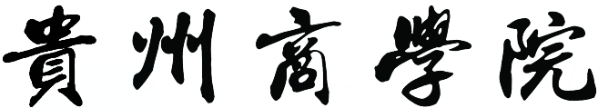

教师实验教学日志

（20 -20 学年第 学期）

授课班级：
授课教师：
教师归属院（部）：
课程名称：
课程学时：

贵州商学院实践教学中心制（2021版）
编 写 说 明

教师教学日志是教师记录自己每次上课的教学活动以及这些活动实施的效果，记录影响教学的关键细节，是教师很好的认识自己的一种方法。
教学日志可以包括教学中的有意义的事件、个人的感受、对事情的反思等等，具体来说可以记录自己在教学和研究过程中所发现的问题，个人的困惑、个人的解释和看法等。教学日志使教师可以经常地回顾已经走过的路程，分析其中有意义和有价值的实践、事件和观点。

教师课程表
星期  节次 | 星期一 | 星期二 | 星期三 | 星期四 | 星期五 | 星期六 | 星期日
1-2
教 室
3-4
教 室
5-6
教 室
7-8
教 室
9-10
教 室

教师教学日志
序号 | 日期 | 周次 | 星期 | 节次 | 地点 | 教学内容 | 教学设备运行情况 | 学生考勤情况  （迟到/旷课/请假） | 教师签名
1 | 9.23 | 四 | 三 | 3-4 | 1A402 |  | 良好 | 迟到5人
2 | 9.24 | 四 | 四 | 7-8 | 2A301 |  | 投影不清楚 | 迟到3人  旷课2人  公假2人
3 | 9.28 | 五 | 一 | 1-3 | 3B304 |  | 电脑太慢 | 事假4人
4 | 9.30 | 五 | 二 | 5-7 | 4A503 |  | 正常 | 全勤
5
6
7
8
9
10
11
12
13
14
15
16
17
18
19
20
21
22
23
24
25
26
27
28
29
30
31
32
33
34
35
36
37
38
39
40
41
42
43
40

41
42
43
44
学时合计 |  |  |  | ...

实验课程成绩记录表
序  号 | 日期及记录  学 号 姓名
序  号 |  |  | 项目一  月 日 | 项目二  月 日 | 项目三  月 日 | 项目X  月 日 |  |  |  |  | 备 注
1
2
3
4
5
6
7
8
9
10
11
12
13
14
15
16
17
18
19
20
21
22
23
24
25
26
27
28
29
30
31
32
33
34
35
36
37
28
39
40
41
42
43
44
45
46
47
48
49
50
51
52
53
54
55
56
57
58
59
60
61
62
63
64
65
66
67
68
69
70

